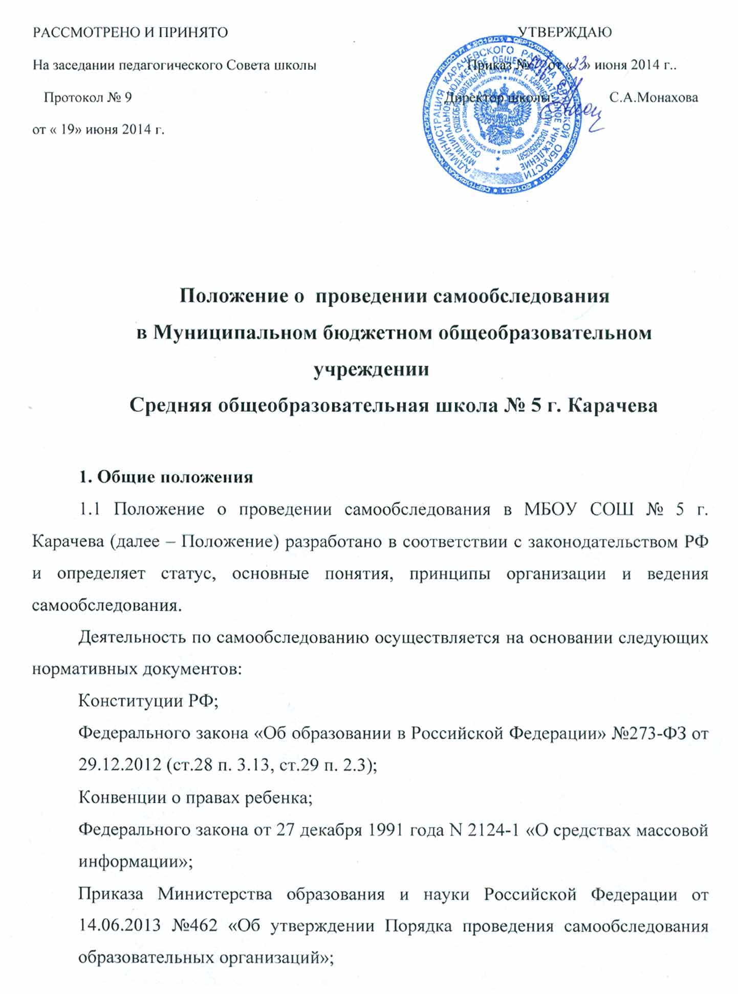

Приказа Министерства образования и науки Российской Федерации от 10.12.2013 г. №1324 «Об утверждении показателей деятельности образовательной организации, подлежащей самообследованию»;
Устава Муниципального бюджетного общеобразовательного учреждения Средняя общеобразовательная школа № 5 г.Карачева (далее – Школа)
1.2 Настоящее Положение устанавливает правила проведения самообследования Школы.
1.3 Целями проведения самообследования являются обеспечение доступности и открытости информации о деятельности Школы, а также подготовка отчета о результатах самообследования (далее - отчет).
1.4 Самообследование проводится Школой ежегодно.
2. Порядок самообследования
2.1. Процедура самообследования включает в себя следующие этапы:
планирование и подготовку работ по самообследованию Школы;
организацию и проведение самообследования в Школе;
обобщение полученных результатов и на их основе формирование отчета;
рассмотрение отчёта на заседании педагогического совета Школы и утверждение директором Школы
2.2 Сроки, форма проведения самообследования, состав лиц, привлекаемых для его проведения, определяются Школой самостоятельно.
2.3 В процессе самообследования проводится оценка образовательной деятельности, системы управления Школы, содержания и качества подготовки обучающихся, организации учебного процесса, востребованности выпускников, качества кадрового, учебно-методического, библиотечно-информационного обеспечения, материально-технической базы, функционирования внутренней системы оценки качества образования, а также анализ показателей деятельности , подлежащей самообследованию, устанавливаемых федеральным органом исполнительной власти, осуществляющим функции по выработке государственной политики и нормативно-правовому регулированию в сфере образования.
2.4 Результаты самообследования Школы оформляются в виде отчета, включающего аналитическую часть и результаты анализа показателей деятельности (по состоянию на 1 августа текущего года), который подписывается директором Школы и заверяется печатью.
2.5 Размещение отчета в информационно-телекоммуникационных сетях, в том числе на официальном сайте Школы в сети «Интернет» и направление его учредителю осуществляются не позднее 1 сентября текущего года.

Приложение
к Положению о самообследовании
Муниципального бюджетного общеобразовательного учреждения
Средняя общеобразовательная школа №5 г.Карачева

ПОКАЗАТЕЛИ ДЕЯТЕЛЬНОСТИ,
ПОДЛЕЖАЩЕЙ САМООБСЛЕДОВАНИЮ
N п/п | Показатели | Единица измерения
1. | Образовательная деятельность
1.1 | Общая численность учащихся | человек
1.2 | Численность учащихся по образовательной программе начального общего образования | человек
1.3 | Численность учащихся по образовательной программе основного общего образования | человек
1.4 | Численность учащихся по образовательной программе среднего общего образования | человек
1.5 | Численность/удельный вес численности учащихся, успевающих на "4" и "5" по результатам промежуточной аттестации, в общей численности учащихся | человек/%
1.6 | Средний балл государственной итоговой аттестации выпускников 9 класса по русскому языку | балл
1.7 | Средний балл государственной итоговой аттестации выпускников 9 класса по математике | балл
1.8 | Средний балл единого государственного экзамена выпускников 11 класса по русскому языку | балл
1.9 | Средний балл единого государственного экзамена выпускников 11 класса по математике | балл
1.10 | Численность/удельный вес численности выпускников 9 класса, получивших неудовлетворительные результаты на государственной итоговой аттестации по русскому языку, в общей численности выпускников 9 класса | человек/%
1.11 | Численность/удельный вес численности выпускников 9 класса, получивших неудовлетворительные результаты на государственной итоговой аттестации по математике, в общей численности выпускников 9 класса | человек/%
1.12 | Численность/удельный вес численности выпускников 11 класса, получивших результаты ниже установленного минимального количества баллов единого государственного экзамена по русскому языку, в общей численности выпускников 11 класса | человек/%
1.13 | Численность/удельный вес численности выпускников 11 класса, получивших результаты ниже установленного минимального количества баллов единого государственного экзамена по математике, в общей численности выпускников 11 класса | человек/%
1.14 | Численность/удельный вес численности выпускников 9 класса, не получивших аттестаты об основном общем образовании, в общей численности выпускников 9 класса | человек/%
1.15 | Численность/удельный вес численности выпускников 11 класса, не получивших аттестаты о среднем общем образовании, в общей численности выпускников 11 класса | человек/%
1.16 | Численность/удельный вес численности выпускников 9 класса, получивших аттестаты об основном общем образовании с отличием, в общей численности выпускников 9 класса | человек/%
1.17 | Численность/удельный вес численности выпускников 11 класса, получивших аттестаты о среднем общем образовании с отличием, в общей численности выпускников 11 класса | человек/%
1.18 | Численность/удельный вес численности учащихся, принявших участие в различных олимпиадах, смотрах, конкурсах, в общей численности учащихся | человек/%
1.19 | Численность/удельный вес численности учащихся - победителей и призеров олимпиад, смотров, конкурсов, в общей численности учащихся, в том числе: | человек/%
1.19.1 | Регионального уровня | человек/%
1.19.2 | Федерального уровня | человек/%
1.19.3 | Международного уровня | человек/%
1.20 | Численность/удельный вес численности учащихся, получающих образование с углубленным изучением отдельных учебных предметов, в общей численности учащихся | человек/%
1.21 | Численность/удельный вес численности учащихся, получающих образование в рамках профильного обучения, в общей численности учащихся | человек/%
1.22 | Численность/удельный вес численности обучающихся с применением дистанционных образовательных технологий, электронного обучения, в общей численности учащихся | человек/%
1.23 | Численность/удельный вес численности учащихся в рамках сетевой формы реализации образовательных программ, в общей численности учащихся | человек/%
1.24 | Общая численность педагогических работников, в том числе: | человек
1.25 | Численность/удельный вес численности педагогических работников, имеющих высшее образование, в общей численности педагогических работников | человек/%
1.26 | Численность/удельный вес численности педагогических работников, имеющих высшее образование педагогической направленности (профиля), в общей численности педагогических работников | человек/%
1.27 | Численность/удельный вес численности педагогических работников, имеющих среднее профессиональное образование, в общей численности педагогических работников | человек/%
1.28 | Численность/удельный вес численности педагогических работников, имеющих среднее профессиональное образование педагогической направленности (профиля), в общей численности педагогических работников | человек/%
1.29 | Численность/удельный вес численности педагогических работников, которым по результатам аттестации присвоена квалификационная категория, в общей численности педагогических работников, в том числе: | человек/%
1.29.1 | Высшая | человек/%
1.29.2 | Первая | человек/%
1.30 | Численность/удельный вес численности педагогических работников в общей численности педагогических работников, педагогический стаж работы которых составляет: | человек/%
1.30.1 | До 5 лет | человек/%
1.30.2 | Свыше 30 лет | человек/%
1.31 | Численность/удельный вес численности педагогических работников в общей численности педагогических работников в возрасте до 30 лет | человек/%
1.32 | Численность/удельный вес численности педагогических работников в общей численности педагогических работников в возрасте от 55 лет | человек/%
1.33 | Численность/удельный вес численности педагогических и административно-хозяйственных работников, прошедших за последние 5 лет повышение квалификации/профессиональную переподготовку по профилю педагогической деятельности или иной осуществляемой в образовательной организации деятельности, в общей численности педагогических и административно-хозяйственных работников | человек/%
1.34 | Численность/удельный вес численности педагогических и административно-хозяйственных работников, прошедших повышение квалификации по применению в образовательном процессе федеральных государственных образовательных стандартов, в общей численности педагогических и административно-хозяйственных работников | человек/%
2. | Инфраструктура
2.1 | Количество компьютеров в расчете на одного учащегося | единиц
2.2 | Количество экземпляров учебной и учебно-методической литературы из общего количества единиц хранения библиотечного фонда, состоящих на учете, в расчете на одного учащегося | единиц
2.3 | Наличие в образовательной организации системы электронного документооборота | да/нет
2.4 | Наличие читального зала библиотеки, в том числе: | да/нет
2.4.1 | С обеспечением возможности работы на стационарных компьютерах или использования переносных компьютеров | да/нет
2.4.2 | С медиатекой | да/нет
2.4.3 | Оснащенного средствами сканирования и распознавания текстов | да/нет
2.4.4 | С выходом в Интернет с компьютеров, расположенных в помещении библиотеки | да/нет
2.4.5 | С контролируемой распечаткой бумажных материалов | да/нет
2.5 | Численность/удельный вес численности учащихся, которым обеспечена возможность пользоваться широкополосным Интернетом (не менее 2 Мб/с), в общей численности учащихся | человек/%
2.6 | Общая площадь помещений, в которых осуществляется образовательная деятельность, в расчете на одного учащегося | кв. м

